《计算方法》实验报告
学号 | 2023216485 | 姓名 | 邓宇航 | 班级 | 计算机23-1班
实验项目名称
一、实验名称
实验一 插值与拟合
- 实验目的：
1.明确插值多项式和分段插值多项式各自的优缺点；
2.编程实现拉格朗日插值算法，分析实验结果体会高次插值产生的龙格现象；
3.理解最小二乘拟合，并编程实现线性拟合，掌握非线性拟合转化为线性拟合的方法
4.运用常用的插值和拟合方法解决实际问题。
- 实验内容及要求
- 对于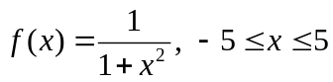
要求选取11个等距插值节点，分别采用拉格朗日插值和分段线性插值，计算x为0.5, 4.5处的函数值并将结果与精确值进行比较。
输入：区间长度，n(即n+1个节点)，预测点
输出：预测点的近似函数值，精确值，及误差
（2）已知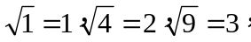用牛顿插值公式求的近似值。
输入：数据点集，预测点。
输出：预测点的近似函数值

- 实验原理及算法描述
- Lagrange插值法的基本原理：
当精确函数 y = f(x) 非常复杂或未知，在一系列节点 x₀ … x_{n} 处测得函数值 y₀ = f(x₀), … y_{n} = f(x_{n})， 希望由此构造一个简单易算的近似函数 g(x) ≈ f(x)，满足条件g(x_{i}) = f(x_{i}) (i = 0, … n)。这里的 g(x) 称为f(x) 的插值函数，由插值函数可以去近似估计f(x)在一些未知点处的函数值。最常用的插值函数是多项式插值。
所谓多项式插值即求 n 次多项式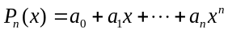使得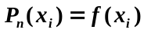
基于基函数的拉格朗日插值是构造多项式插值最基本方法。也是推导数值微积分和微分方程数值解的公式的理论基础。
拉格朗日插值公式为：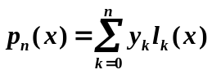 其中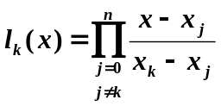
当结点比较多，次数较高的插值多项式往往发生Runge现象，分段低次插值是避免Runge现象的重要手段。分段一次插值将整个区间分段，在每个小区间上，用一次多项式逼近 f (x)，直观上即用折线代替曲线，只要区间足够小就可以保证很好的逼近效果，但曲线缺乏光滑性。

- Lagrange插值算法描述：(也可以是算法流程图)
步骤1： 构造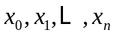处的插值基函数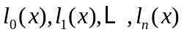，其中，插值节点处的插值基函数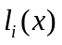为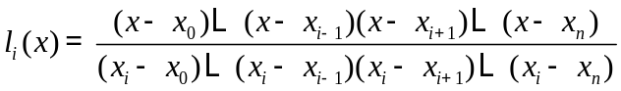；
步骤2：以作为的系数，使得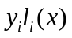通过插值点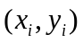；
步骤3：把所有的线性叠加，得到通过所有插值点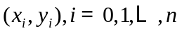的插值函数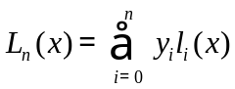。
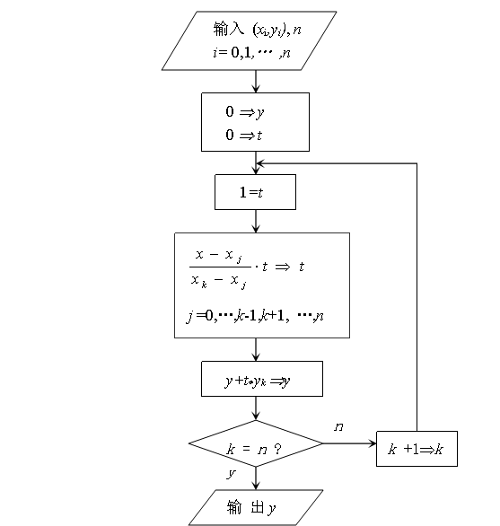
- 程序代码及实验结果
- 主程序
import numpy as np
#（1）
#定义函数
def func(x):
return 1 / (1 + x * x)
# 拉格朗日插值多项式
def lagrange_interpolation(x, y, target_x):
result = 0
for i in range(len(x)):
term = y[i]
for j in range(len(x)):
if j != i:
term *= (target_x - x[j]) / (x[i] - x[j])
result += term
return result
# 分段线性插值
def piecewise_linear_interpolation(x, y, target_x):
n = len(x)
for i in range(n - 1):
if x[i] <= target_x <= x[i + 1]:
return y[i] + (target_x - x[i]) * (y[i + 1] - y[i]) / (x[i + 1] - x[i])
return None
x = list(range(-5, 6))
y = []
#计算节点
for i in range(-5, 6):
y.append(func(i))
# 选择节点
x = np.array(x)
y = np.array(y)
x_1 = [0.5]
x_1.append(func(0.5))
target_x = 0.5
approx_value = lagrange_interpolation(x, y, target_x)
piecewise_value = piecewise_linear_interpolation(x,y,target_x)
x_1.append(approx_value)
x_1.append(piecewise_value)
x_1.append(x_1[1] - approx_value)
x_1.append(x_1[1]- piecewise_value)
print("X y(精确) y(拉格朗日) y(分段线性) 误差(拉) 误差(分) ")
for i in x_1:
print("{0:<10f}".format(i),end=" ")
print("\r")
x_1 = [4.5]
x_1.append(func(4.5))
target_x = 4.5
approx_value = lagrange_interpolation(x, y, target_x)
piecewise_value = piecewise_linear_interpolation(x,y,target_x)
x_1.append(approx_value)
x_1.append(piecewise_value)
x_1.append(x_1[1] - approx_value)
x_1.append(x_1[1]- piecewise_value)
for i in x_1:
print("{0:<10f}".format(i),end=" ")
print("\r")
#（2）
def newton_interpolation(x, y, target_x):
n = len(x)
# 差商表
fdd = np.zeros((n, n))
for i in range(n):
fdd[i, 0] = y[i]
for j in range(1, n):
for i in range(n - j):
fdd[i, j] = (fdd[i + 1, j - 1] - fdd[i, j - 1]) / (x[i + j] - x[i])
# 计算插值结果
result = fdd[0, 0]
term = 1
for j in range(1, n):
term *= (target_x - x[j - 1])
result += fdd[0, j] * term
return result
# 示例数据
x = np.array([1, 4, 9])
y = np.array([1, 2, 3])
target_x = 5
print("根号5的近似值为：{0}".format(newton_interpolation(x, y, target_x)))

- Lagrange插值子程序:
def lagrange_interpolation(x, y, target_x):
result = 0
for i in range(len(x)):
term = y[i]
for j in range(len(x)):
if j != i:
term *= (target_x - x[j]) / (x[i] - x[j])
result += term
return result
# 分段线性插值
def piecewise_linear_interpolation(x, y, target_x):
n = len(x)
for i in range(n - 1):
if x[i] <= target_x <= x[i + 1]:
return y[i] + (target_x - x[i]) * (y[i + 1] - y[i]) / (x[i + 1] - x[i])
return None
实验结果：
………………. 。如图一所示。
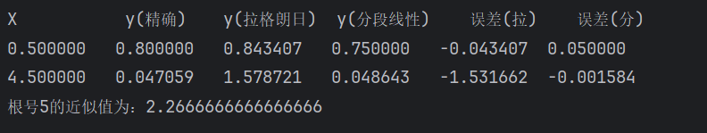
图1

2 牛顿插值公式
def newton_interpolation(x, y, target_x):
n = len(x)
# 差商表
fdd = np.zeros((n, n))
for i in range(n):
fdd[i, 0] = y[i]
for j in range(1, n):
for i in range(n - j):
fdd[i, j] = (fdd[i + 1, j - 1] - fdd[i, j - 1]) / (x[i + j] - x[i])
# 计算插值结果
result = fdd[0, 0]
term = 1
for j in range(1, n):
term *= (target_x - x[j - 1])
result += fdd[0, j] * term
return result

- 实验总结
- 拉格朗日插值在高次插值时同原函数偏差大、存在龙格现象，高次插值多项式不收敛。
- 龙格现象指的是在高次多项式插值中，随着节点数的增加，插值多项式在区间端点附近的震荡加剧，这主要是由于高次多项式的固有复杂性、误差累积以及数据点分布不均所致。
- 牛顿插值和拉格朗日插值都是多项式插值的方法，它们在表达形式上有所不同：拉格朗日插值提供了一个完整的多项式表达式，而牛顿插值则通过逐步添加的方式构建多项式；在计算复杂度方面，拉格朗日插值需要对每个新点重新计算所有项，而牛顿插值在新增节点时只需少量运算即可更新；就稳定性而言，牛顿插值通常具有更好的数值稳定性，因为它避免了复杂的算术运算。尽管两者在实现上有区别，但它们的本质相同，都是用来构造经过给定数据点的多项式，并且理论上对于相同的节点集，两种方法生成的插值多项式是等价的，同时所构造的多项式的最高次数都不会超过节点数减一。因此，选择哪种插值方法取决于具体的应用需求、数据特性和计算效率等因素。
五、教师评语（或成绩）

教师签字 ：

一、实验名称
实验二 数值积分
- 实验目的：
- 熟悉复化梯形方法、复化Simpson方法、梯形递推算法、龙贝格算法；
- 能编程实现复化梯形方法、复化Simpson方法、梯形递推算法、龙贝格算法；
- 理解并掌握自适应算法和收敛加速算法的基本思想；
- 分析实验结果体会各种方法的精确度，建立计算机求解定积分问题的感性认识
- 实验内容及要求
设计复化梯形公式求积算法，编制并调试相应的函数子程序
（2）设计复化辛浦生求积算法，编制并调试相应的函数子程序
（3）用龙贝格算法计算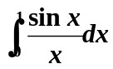
输入：积分区间，误差限
输出：序列Tn，Sn，Cn，Rn及积分结果（参考书本P71的表2-5）
取n=2，4，8，16，精确解为0.9460831
- 实验原理及算法描述
实验原理：
在许多实际问题中，常常需要计算定积分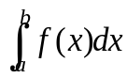的值。根据微积分学基本定理，若被积函数f(x)在区间[a,b]上连续，只要能找到f(x)的一个原函数F(x)，便可利用牛顿-莱布尼兹公式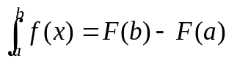求得积分值。
但是在实际使用中，往往遇到如下困难，而不能使用牛顿-莱布尼兹公式。
- 找不到用初等函数表示的原函数
- 虽然找到了原函数，但因表达式过于复杂而不便计算
- f(x)是由测量或计算得到的表格函数
由于以上种种困难，有必要研究积分的数值计算问题。
利用插值多项式 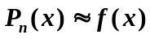则积分转化为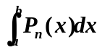，显然易算。称为插值型求积公式。最简单的插值型求积公式是梯形公式和Simpson公式，。当求积结点提供较多，可以分段使用少结点的梯形公式和Simpson公式，并称为复化梯形公式、复化Simpson公式。如步长未知，可以通过误差限的控制用区间逐次分半的策略自动选取步长的方法称自适应算法。梯形递推公式给出了区间分半前后的递推关系。由梯形递推公式求得梯形序列，相邻序列值作线性组合得Simpson序列, Simpson序列作线性组合得柯特斯序列, 柯特斯序列作线性组合的龙贝格序列。若|R₂-R₁|<ε,则输出R2;否则…依此类推。如此加工数据的过程叫龙贝格算法，如下图所示：
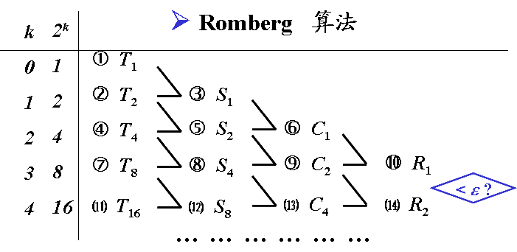
图2.1龙贝格算法数据加工流程
复化梯形公式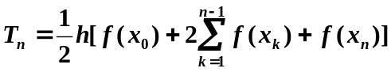
复化Simpson公式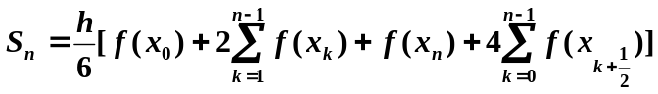
梯形递推公式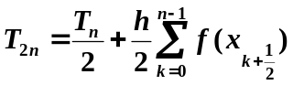
加权平均公式：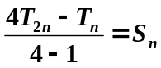 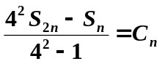 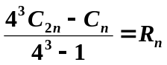
龙贝格算法大大加快了误差收敛的速度，由梯形序列O(h2) 提高到龙贝格序列的O(h8)
算法描述：
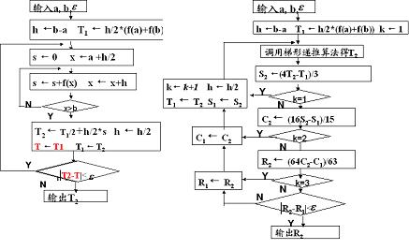
图2.2梯形递推算法流程图

图2.3龙贝格算法流程图

- 程序代码及实验结果
- 主程序
if __name__ == "__main__":
a, b = 0, 1
exact_solution = 0.9460831
print("复化梯形公式结果：")
for n in [2, 4, 8, 16]:
result = composite_trapezoidal(a, b, n)
error = abs(result - exact_solution)
print(f"n={n}, Tn={result:.8f}, Error={error:.8e}")
print("\n复化辛普生公式结果：")
for n in [2, 4, 8, 16]:
result = composite_simpson(a, b, n)
error = abs(result - exact_solution)
print(f"n={n}, Sn={result:.8f}, Error={error:.8e}")
print("\n龙贝格算法结果：")
romberg_result, romberg_table = romberg_integration(a, b)
print(f"Romberg Result={romberg_result:.8f}, Error={abs(romberg_result - exact_solution):.8e}")
print("Romberg Table:")
for row in romberg_table:
print([f"{val:.6f}" for val in row])
print("the {0} result is:{1:.6f}".format(len(romberg_table)-1,romberg_table[-1][-1]))

- 复化梯形公式求积算法
def composite_trapezoidal(a, b, n):
# 复化梯形公式
h = (b - a) / n
x = np.linspace(a, b, n + 1)
y = np.array([f(xi) for xi in x])
return h * (y[0] / 2 + sum(y[1:-1]) + y[-1] / 2)

- 复化辛浦生求积算法
def composite_simpson(a, b, n):
# 复化辛普生公式，确保 n 是偶数
if n % 2 == 1:
n += 1
h = (b - a) / n
x = np.linspace(a, b, n + 1)
y = np.array([f(xi) for xi in x])
return h / 3 * (y[0] + 4 * sum(y[1:n:2]) + 2 * sum(y[2:n - 1:2]) + y[-1])

- 龙贝格算法
def romberg_integration(a, b, tol=1e-8, max_iter=10):
# 龙贝格积分
R = [[0.5 * (b - a) * (f(a) + f(b))]]
for k in range(1, max_iter):
# 计算梯形积分
h = (b - a) / 2 ** k
trapezoidal_sum = sum(f(a + (2 * i - 1) * h) for i in range(1, 2 ** (k - 1) + 1))
R_k0 = 0.5 * R[k - 1][0] + h * trapezoidal_sum
R.append([R_k0])
# 龙贝格外推
for j in range(1, k + 1):
R_kj = R[k][j - 1] + (R[k][j - 1] - R[k - 1][j - 1]) / (4 ** j - 1)
R[k].append(R_kj)
# 检查误差
if abs(R[k][k] - R[k - 1][k - 1]) < tol:
return R[k][k], R
return R[-1][-1], R

- 程序运行结果：
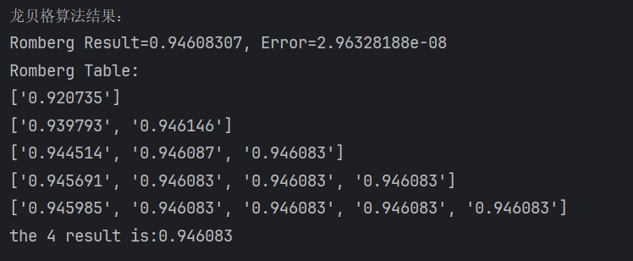
- 实验总结
1 数值积分方法的选择需要结合问题需求：
- 复化梯形公式简单易实现，适合精度要求不高的情况。
- 复化辛普生公式在精度要求较高的场景下表现更佳。
- 龙贝格算法通过递推和外推，能在较少的计算量下获得高精度结果。
2 计算积分时，分段数 n 是影响精度的关键参数，但增加 n 会显著提高计算量。精度和效率之间需要权衡。
3 龙贝格算法的核心在于利用已有结果进行外推，避免了直接细化网格时的冗余计算，是一种精确且高效的数值积分方法。
4 二重积分计算扩展了定积分的思想，网格化策略是常用方法，但对于不规则积分区域需要其他技术（如蒙特卡罗法）。
五、教师评语（或成绩）

教师签字 ：

一、实验名称
实验三 非线性方程求根迭代法
二、实验目的：
  - 熟悉非线性方程求根简单迭代法，牛顿迭代及牛顿下山法
  - 能编程实现简单迭代法，牛顿迭代及牛顿下山法
  - 认识选择迭代格式的重要性
  - 对迭代速度建立感性的认识；分析实验结果体会初值对迭代的影响
- 实验内容及要求
1用牛顿下山法解方程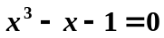（初值为0.6）
输入：初值，误差限，迭代最大次数，下山最大次数
输出：近似根各步下山因子
- 实验原理及算法描述
求非线性方程组的解是科学计算常遇到的问题，有很多实际背景．各种算法层出不穷，其中迭代是主流算法。只有建立有效的迭代格式，迭代数列才可以收敛于所求的根。因此设计算法之前，对于一般迭代进行收敛性的判断是至关重要的。牛顿法也叫切线法，是迭代算法中典型方法，只要初值选取适当，在单根附近，牛顿法收敛速度很快，初值对于牛顿迭代至关重要。当初值选取不当可以采用牛顿下山算法进行纠正。
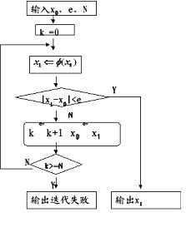
一般迭代：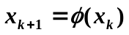 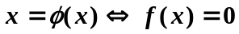
图3.1一般迭代算法流程图

牛顿公式：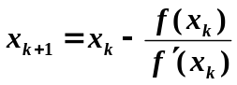
牛顿下山公式：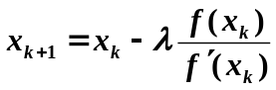
下山因子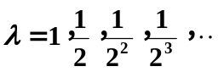

下山条件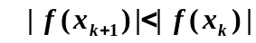

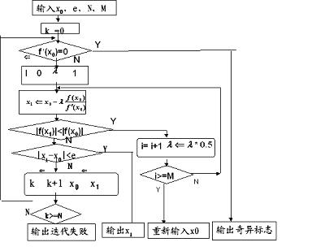
图3.2牛顿下山算法流程图

- 程序代码及实验结果
def f(x):
return x**3 - x - 1
def df(x):
return 3*x**2 - 1
def newton_method(x0, epsilon, max_iter):
x = x0
for i in range(max_iter):
fx = f(x)
if abs(fx) < epsilon:
return x, i
x = x - fx / df(x)
print("第{0}次迭代：{1:.5f}".format(i,x))
return x, max_iter
# 参数设置
x0 = 0.6 # 初始值
epsilon = 1e-6 # 误差限
max_iter = 100 # 迭代最大次数
print("第{0}次迭代：{1}".format(0,x0))
# 运行牛顿下山法
root, iterations = newton_method(x0, epsilon, max_iter)
print("第{0}次迭代：{1:.5f}".format(iterations,root))
运行结果：
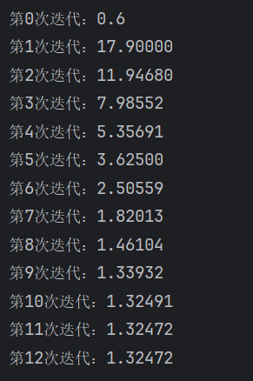

- 实验总结

(1) 当最大下山步长较大时（超过 20），在 x0=0.1x_0 = 0.1 及其附近可能产生的结果：步长过大时，可能导致迭代点跳过最优解（即最小值点），进入震荡或发散状态。震荡现象：在靠近局部极小值时，由于步长过大，迭代可能在极小值附近左右跳动，始终无法收敛。发散：如果当前梯度方向较大，结合过大的步长，可能导致 xn+1x_{n+1} 远离真实解，迭代逐渐发散。

不收敛原因：步长与梯度的耦合：梯度下降法中，下山步长与梯度方向成正比。若步长（最大下山值）过大，会导致每一步迭代移动距离过长，容易越过局部极值；目标函数的形状： 在 x0=0.1x_0 = 0.1 附近，若目标函数的梯度变化较快或曲率较大，则需要较小的步长来保证稳定下降；步长过大会忽略曲率变化的影响，导致算法不稳定；数值计算误差： 在梯度过大或步长较大的情况下，数值误差可能会进一步放大迭代的偏离程度。

(2)迭代发散的原因
初始点选择不当：如果 x0x_0 不在目标函数的收敛区间内，迭代可能直接发散。在非凸函数中，初值可能跳到其他局部最优点或远离解。
目标函数不满足条件：若 f′(x)f'(x) 在某些区域过小或为零，会导致牛顿法更新步长过长或算法停滞。对于非连续或快速振荡的目标函数，牛顿法难以有效工作。
数值误差放大：如果计算 f′(x)f'(x) 的近似值误差较大，可能导致错误更新方向，引起震荡或发散。
五、教师评语（或成绩）

教师签字 ：

一、实验名称
实验四 求解线性方程组
- 实验目的：
1熟悉求解线性方程组的有关理论和方法；
2能编程实现雅可比及高斯-塞德尔迭代法、列主元高斯消去法、约当消去，追赶法
3通过测试，进一步了解各种方法的优缺点
4根据不同类型的方程组，选择合适的数值方法
- 实验内容及要求
（1）用Gauss - Seidel 迭代法求解方程组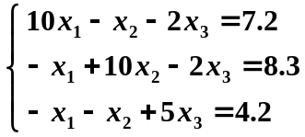

输入：系数矩阵A，最大迭代次数N，初始向量，误差限e

输出：解向量

（2）用选主元高斯消去求行列式值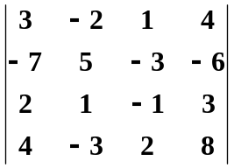
提示：
        - 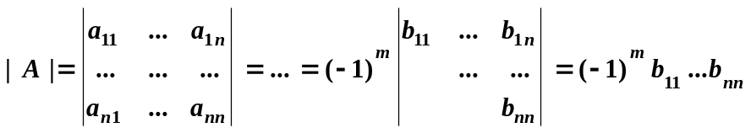
        - 消元结果直接存储在系数矩阵中

        - 当消元过程发生两行对调的情况为偶数次时，行列式值为对角线乘积，否则为对角线乘积的相反数。

- 实验原理及算法描述
无论是三次样条还是拟合问题最终都归结为线性方程组，求解线性方程组在数值分析中非常重要，在工程计算中也不容忽视。
线性方程组大致分迭代法和直接法。只有收敛条件满足时，才可以进行迭代。雅可比及高斯-塞德尔是最基本的两类迭代方法，最大区别是迭代过程中是否引用新值进行剩下的计算。消元是最简单的直接法，并且也十分有效的，列主元高斯消去法对求解一般的线性方程组都适用，同时可以用来求矩阵对应的行列式。约当消去实质是经过初等行变换将系数矩阵化为单位阵，主要用来求矩阵的逆。在使用直接法，要注意从空间、时间两方面对算法进行优化。

高斯-塞德尔迭代：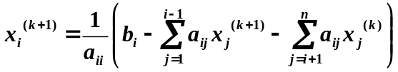 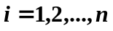
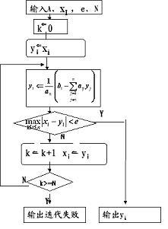
列主元高斯消去法：列主元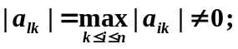
图4.1G-S迭代算法流程图

消元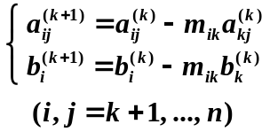 回代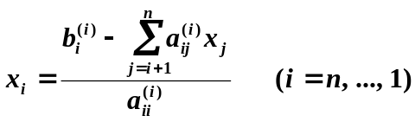

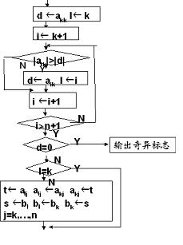
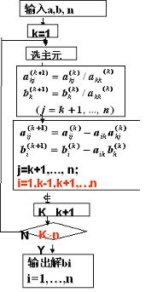
图4.2列主元的高斯消去流程图

Gauss - Seidel算法见流程图
列主元的高斯消去算法见流程图

- 程序代码及实验结果
（1）：
import numpy as np
def gauss_seidel(A, b, x0=None, tol=1e-8, max_iter=100):
n = len(b)
x = np.zeros_like(b) if x0 is None else x0
for k in range(max_iter):
x_new = np.copy(x)
for i in range(n):
s1 = np.dot(A[i, :i], x_new[:i]) # 前部分
s2 = np.dot(A[i, i+1:], x[i+1:]) # 后部分
x_new[i] = (b[i] - s1 - s2) / A[i, i]
# 检查收敛条件
if np.linalg.norm(x_new - x, ord=np.inf) < tol:
return x_new, k
x = x_new
print(f"解向量：{x}, 迭代次数：{k}")
return x, max_iter
# 系数矩阵和常数向量
A = np.array([[10, -1, -2],
[-1, 10, -2],
[-1, -1, 5]])
b = np.array([7.2, 8.3, 4.2])
# 调用函数
x0 = np.zeros(3) # 初始值
print(f"解向量：{x0}, 迭代次数：0")
solution, iterations = gauss_seidel(A, b, x0)
print(f"解向量：{solution}, 迭代次数：{iterations}")
（2）：
import numpy as np
def gaussian_elimination_with_pivoting(A):
n = A.shape[0]
det = 1 # 初始化行列式值
for i in range(n):
# 选主元
max_row = np.argmax(np.abs(A[i:, i])) + i
if A[max_row, i] == 0:
return 0 # 行列式为 0
# 交换行
if max_row != i:
A[[i, max_row]] = A[[max_row, i]]
det *= -1 # 行交换改变符号
# 消元
for j in range(i+1, n):
factor = A[j, i] / A[i, i]
A[j, i:] -= factor * A[i, i:]
det *= A[i, i] # 累乘对角线元素
return det
# 系数矩阵
A = np.array([[3, -2, 1, 4],
[-7, 5, -3, -6],
[2, 1, -1, 3],
[4, -3, 2, 8]], dtype=float)
det = gaussian_elimination_with_pivoting(A)
print(f"行列式值：{det:.8f}")
运行结果：
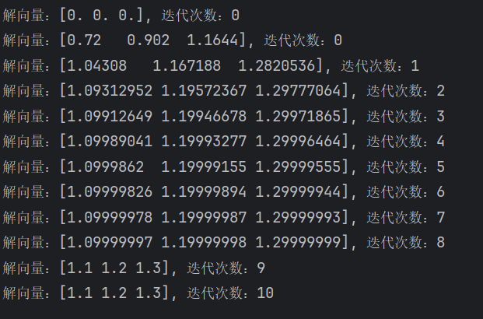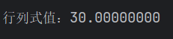
图 1 Gauss_sidel 图表 2高斯主元消元

- 实验总结
（1）当最大迭代次数较大（如超过20），且初始值 \(x_0 = 0.1\) 及其附近时，牛顿法可能会遇到一些问题。这是因为牛顿法的收敛性依赖于初始猜测点的位置和函数的特性。对于方程 \(f(x) = x^3 - x - 1\)，如果初始值离实际根较远，或者在该区域内的导数非常小，牛顿法可能会：
- 发散：即迭代序列不收敛到一个固定的值，而是逐渐远离实际的根。
- 收敛缓慢：即使最终会收敛，也可能需要非常多的迭代步骤，这与牛顿法理论上快速收敛的性质相悖。
- 跳跃到其他根或周期循环：对于多项式等具有多个根的函数，牛顿法可能收敛到距离初始值最远的根，或是陷入非根的周期循环中。
对于 \(x_0 = 0.1\)，因为这个值离方程的真实根（大约在1.3左右）较远，而且在这个区域内导数值较小，所以牛顿法可能不会立即朝正确的方向前进，甚至可能导致上述问题之一。
（3）迭代方法是否收敛取决于几个因素：
初始值的选择：如果初始值足够接近真实的根，那么牛顿法通常会迅速收敛。但如果初始值远离真实根，或者位于某些特殊点（如极值点、拐点等），则可能导致发散或慢速收敛。
函数的性质：如果函数在根附近是光滑且导数不为零，则牛顿法通常会收敛。但是，如果导数在根附近为零或几乎为零，那么牛顿法可能会失败，因为这会导致分母变得很小，从而使得步长过大或不确定。
迭代公式的稳定性：如果迭代公式设计得当，可以确保每次迭代都朝着更接近根的方向前进。然而，如果公式不稳定，可能会导致迭代过程偏离正确的路径，甚至完全失去控制。
数值误差：计算机浮点运算引入的舍入误差也会影响迭代过程。如果误差积累过多，可能会破坏算法的收敛性
为了确保迭代收敛，可以选择更好的初始猜测值，使用修改后的牛顿法（如割线法，它不需要计算导数），或是在每一步检查是否满足收敛条件，并根据情况调整步长。
五、教师评语（或成绩）

教师签字 ：

一、实验名称
实验五 数值微分
- 实验目的：
1熟悉数值微分中Euler法，改进Euler法，Rung-Kutta方法；
2能编程实现Euler法，改进Euler法，Rung-Kutta方法；
3通过实验结果分析各个算法的优缺点;
4明确步长对算法的影响并理解变步长的Rung-Kutta方法
- 实验内容及要求
（1）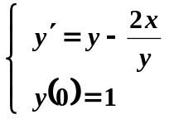 0 < x<1
取h=0.1时用Euler法，改进Euler法，Rung-Kutta方法求其数值解并与精确解进行比较。
输入：求解区间，初值，数值解个数
输出：数值解
- 实验原理及算法描述
在许多科学技术问题中，建立的模型常常以常微分方程的形式表示。然而，除了少数特殊类型的常微分方程能用解析方法求其精确解外，要给出一般方程解析解的表达式是困难的。所以只能用近似方法求其数值解，在实际工作中常用计算机求常微分方程的数值解。所谓常微分方程的数值解即对于常微分方程初值问题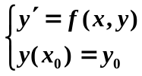计算出在一系列节点 a = x₀< x₁<…< x_{n}= b 处的未知函数 y(x)近似值y₀,y₁,…y_{n}，即找到一系列离散点（x₀,y₀）（x₁,y₁）（x₂,y₂）…（x_{n},y_{n}）近似满足常微分方程。数值解法的基本思想用差商代替导数,实现连续问题离散化，选取不同的差商代替导数可以得到不同公式。
改进欧拉公式是常用方法之一，包括预测和校正两步。先用欧拉公式进行预报，再将预报值代入梯形公式进行校正，从而达到二阶精度。通过龙格-库塔法我们可以获得更高精度。经典龙格-库塔法即在区间[x_{n},x_{n+1}]取四点，并对这四点的斜率进行加权平均作为平均斜率，通过泰勒公式寻找使局部截断误差为O(h⁵)（即4阶精度）的参数满足条件。
改进的欧拉公式： 预测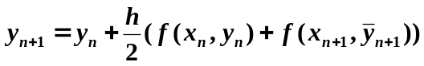
校正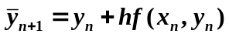
四阶（经典）龙格-库塔公式
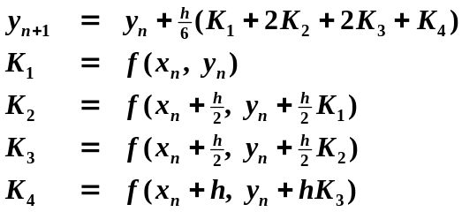

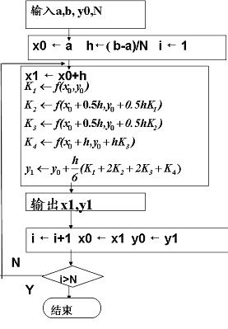
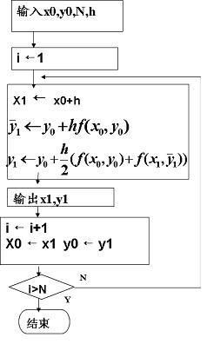
算法流程图
图5.3经典龙格库塔算法

图5.2改进欧拉算法

- 程序代码及实验结果
主程序：
if __name__ == "__main__":
# 初值和步长
x0, y0 = 0, 1 # 初始条件
h = 0.1 # 步长
n = int(1 / h) # 计算步数
# 数值解
x_rk, y_rk = runge_kutta_method(f, x0, y0, h, n)
x_improved, y_improved = improved_euler_method(f, x0, y0, h, n)
x_euler, y_euler = euler_method(f, x0, y0, h, n)
# 解析解
x_exact = np.linspace(x0, 1, n + 1)
y_exact = exact_solution(x_exact)
# 构造结果表格
result_table = pd.DataFrame({
'x': x_rk,
'y (4阶龙格)': y_rk,
'y (改进)': y_improved,
'y (欧拉)': y_euler,
'y (精确)': y_exact
})
# 输出结果
print(result_table.to_string(index=False))
欧拉算法：
def euler_method(f, x0, y0, h, n):
x, y = [x0], [y0]
for i in range(n):
y.append(y[-1] + h * f(x[-1], y[-1]))
x.append(x[-1] + h)
return x, y
改进欧拉算法：
def improved_euler_method(f, x0, y0, h, n):
x, y = [x0], [y0]
for i in range(n):
k1 = f(x[-1], y[-1])
k2 = f(x[-1] + h, y[-1] + h * k1)
y.append(y[-1] + h * (k1 + k2) / 2)
x.append(x[-1] + h)
return x, y
四阶Runge-Kutta法：
def runge_kutta_method(f, x0, y0, h, n):
x, y = [x0], [y0]
for i in range(n):
k1 = f(x[-1], y[-1])
k2 = f(x[-1] + h / 2, y[-1] + h * k1 / 2)
k3 = f(x[-1] + h / 2, y[-1] + h * k2 / 2)
k4 = f(x[-1] + h, y[-1] + h * k3)
y.append(y[-1] + h * (k1 + 2 * k2 + 2 * k3 + k4) / 6)
x.append(x[-1] + h)
return x, y

运行结果：
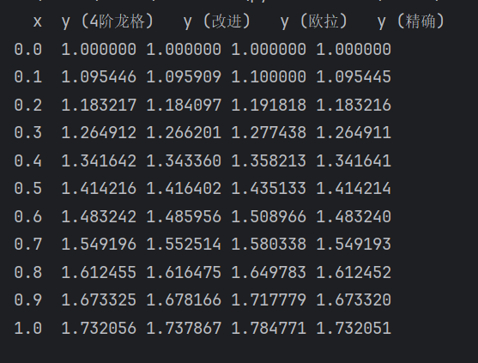
数值微分

- 实验总结

(1) 步长 hh 对上述算法的影响
步长 hh 是数值方法中的一个关键参数，其大小直接影响算法的精度和稳定性：
1较小的步长 hh 能提高数值解的精度，因为步长越小，局部截断误差也越小。然而，步长过小可能会导致更高的计算成本。
2对于欧拉法，由于它是一阶方法，误差与步长成正比 (O(h)O(h))，所以精度较低。改进欧拉法和四阶Runge-Kutta法的误差分别为 O(h2)O(h^2) 和 O(h4)O(h^4)，它们对步长的依赖程度较小，但步长仍然会影响精度。
3对于刚性问题（stiff problems），如果步长 hh 太大，数值方法可能会不稳定，解可能出现震荡甚至发散现象。
4稳定性问题对欧拉法影响尤为明显，Runge-Kutta法通常比欧拉法更稳定，但也可能在步长过大时失效。
5较小的步长会导致更多的计算点，增加计算量和资源消耗。因此，在实际应用中，需要权衡步长 hh 的选择，使得计算结果既满足精度要求，又保持较低的计算成本。

(2) 变步长的经典龙格-库塔算法实现思想
变步长的龙格-库塔算法（例如自适应步长Runge-Kutta）通过动态调整步长 hh，在保持高精度的同时降低计算量。在每个计算步中，算法估计当前步的截断误差。如果误差较大，说明步长 hh 需要减小；如果误差较小，则可以适当增加步长以加快计算速度。自适应算法会使用两种不同阶数的解法（例如，四阶Runge-Kutta和五阶Runge-Kutta），利用两种方法的差异来估计局部误差。

五、教师评语（或成绩）

教师签字 ：

